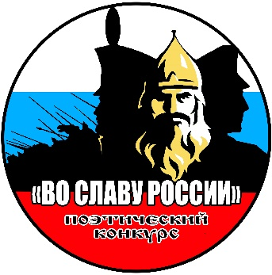

ЗАЯВКА
на участие в Открытом поэтическом конкурсе
«Во славу России!»
(позиции, выделенные жирным шрифтом обязательны для заполнения)

1. | Фамилия Имя  (Отчество, если имеется)
2. | Творческий псевдоним
3. | Год рождения
4. | Место  проживания | Страна
5. |  | Область  (край, республика)
6. |  | Город  (район, населённый пункт)
7. | Контактный телефон
8. | Е-Mail
7. | Название конкурсного произведения
8. | Номинация конкурса  (молодежная номинация/общая номинация)

Подавая заявку на участие в фестивале я, тем самым, соглашаюсь с условиями, изложенными в Положении о поэтическом конкурсе «Во славу России!», посвященном 780-летию «Ледового побоища» и 210-летию «Бородинской битвы».

К заявке прилагается стихотворение ______________________________________
(название стихотворения)

_________________
Дата

Внимание! Заполненная заявка направляется в электронном виде, в формате MC Word или совместимым с ним, без подписи.
На этой странице размещается конкурсное стихотворение, оформленное согласно п.п. 13-14 положения о конкурсе.

В случае заполнения данного пункта, сведения об авторе на всех этапах проведения конкурса, будут публиковаться под указанным псевдонимом;
Обязательно для авторов, участвующих в молодёжной номинации конкурса.

